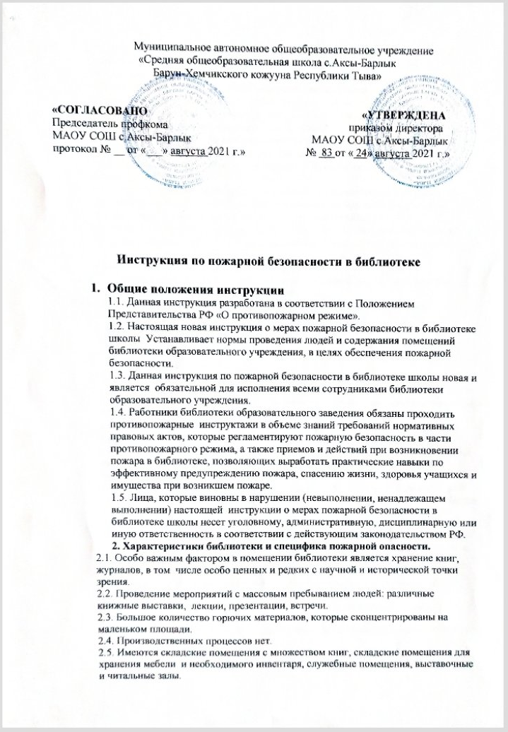

2.6. Пожароопасные свойства материалов, находящихся в библиотеке, и их тушение:
2.6.1.Бумага (Книжный фонд библиотеки). Пожароопасные свойства: весьма горючий легковоспламеняющийся материал, при хранении в кипах способен к тепловому самонагреванию; при хранении в кипах ее необходимо предохранять от источников нагревания, температура которых более ста градусов.
2.6.2.Картон или картон гофрированный (Книжный фонд библиотеки, тара для хранения). Пожароопасные свойства: горючий материалов Г4 сильногорючий. Его важно предохранять от источников нагревания свыше ста градусов. 2.6.3.Поливинилхлорид (Мебель, оргтехника). Пожароопасные свойства – очень горючий материал.
2.6.4.пластик декоративный бумажно-слоистый, который наклеен на древесно-стружечную мебельную плету (Мебель). Пожароопасные свойства: горючий материал группа горючести Г3, то есть, нормально горючий.
2.6.5.Плита древесноволокнистая (Мебель). Пожароопасные свойства: это горючий материал, группа горючести Г3; воспламеняемость В2 (легковоспламеняемые).
2.7. Тушение мебели следует проводить при помощи воды из имеющегося внутреннего пожарного крана или огнетушителя.
2.8. Тушение книг, журналов, документов во избежание порчи – при помощи углекислотных или порошковых огнетушителей.
2.9. В помещении библиотеки в одно и то же время находиться не более ____ человек в соответствии с проектом помещения библиотеки.
3. Обязанности персонала библиотеки по пожарной безопасности и эвакуации.
3.1. Ответственным за соблюдение пожарной безопасности, эвакуацию и оказание первой помощи в библиотеке назначен _____________ приказом №______ от «___» _____________ 20___г.
3.2. Ответственным за эвакуацию особо ценного библиотечного фонда назначен _______________ приказом №___ от «___» _____________ 20___г.
3.3. Ответственное лицо за пожарную безопасность обязано осуществлять контроль соблюдения инструкции по пожарной безопасности в школьной библиотеке, правил пожарной безопасности помещении библиотеки обслуживающим персоналом и учащимися, а также: Выполнять имеющиеся предписания, постановления и иные законные требования должностных лиц пожарной охраны; заниматься разработкой и осуществлением мер по обеспечению пожарной безопасности помещений библиотеки;
проводить профилактическую работу по пожарной безопасности в помещениях библиотеки, противопожарную пропаганду среди персонала, а также осуществлять обучение сотрудников мерам пожарной безопасности по утвержденным программам противопожарного инструктажа;
содержать в исправном состоянии системы и средства противопожарной защиты, включая первичные средства тушения пожаров, ни в коем случае не допускать их использования не по назначению;
предоставлять директору образовательного учреждения сведения о состоянии средств пожаротушения в библиотеке, в том числе по срокам их замены и необходимого ремонта;
оказывать посильную помощь пожарной охране при тушении пожаров, установлении причин и условий их возникновения и развития, а также при выявлении лиц, которые виновны в нарушении требований пожарной безопасности в библиотеке и возникновении пожаров;
обеспечить доступ должностным лицам пожарной охраны при отсутствии ими своих непосредственных служебных обязанностей на территории и в помещениях библиотеки;
предоставлять по требованию должностных лиц государственного пожарного надзора информацию и имеющиеся документы о состоянии пожарной безопасности в библиотеке;
незамедлительно сообщить в пожарную охрану сведения о возникших пожарах. 3.4. Ответственное лицо за пожарную безопасность в библиотеке обеспечивает соблюдение инструкции о мерах пожарной безопасности в библиотеке школы, обязательных требований пожарной безопасности при проведении мероприятий с массовым пребыванием людей в помещении библиотеки, а также: наличие табличек с номером контактного телефона для вызова пожарной охраны в помещениях библиотеки; исправное состояние знаков пожарной безопасности, в том числе тех, которые обозначают пути эвакуации и эвакуационные выходы; надлежащее функционирование систем и средств противопожарной защиты библиотеки.
3.5. Персонал библиотеки в части соблюдения правил пожарной безопасности обязан соблюдать требования инструкции по пожарной безопасности в библиотеке школы, требования электробезопасности, а также: знать и уметь пользоваться первичными средствами, используемыми для пожаротушения;
выполнять установленные требования пожарной безопасности применимо к своему рабочему месту, обеспечить ежедневную уборку своих рабочих мест от горючих материалов, сгораемого мусора;
при обнаружении каких-либо нарушений в работе электрической техники, электроприборов, немедленно уведомлять об этом заведующей библиотеки или ответственного за пожарную безопасность;
знать контактные номера телефонов для вызова пожарной охраны, до прибытия пожарной охраны принимать посильные меры по экстренному спасению людей; оказывать всяческое содействие пожарной охране при тушении пожаров; выполнять существующие предписания, постановления и иные законные требования по соблюдению требований пожарной безопасности.
- Порядок содержания помещений и эвакуационных путей в библиотеке.
4.1. В служебных, складских помещениях библиотеки запрещается: загромождать и закрывать имеющиеся проходы к местам крепления спасательных устройств и средств пожаротушения; осуществлять хранение и применять легковоспламеняющиеся и горючие жидкости, порох, взрывчатые вещества, пиротехнические изделия, баллоны с горючими газами, товары в аэрозольной упаковке, целлулоид и другие пожаровзрывоопасные вещества и материалы; проводить периодическую уборку помещений, стирку, чистку одежды, книг с применением бензина, керосина и других легковоспламеняющиеся и горючих жидкостей.
4.2. При эвакуации эвакуационных путей, эвакуационных и аварийных выходов запрещается: Устраивать пороги на путях эвакуации (за исключением порогов в дверных проемах), а также другие устройства, которые будут препятствовать свободной эвакуации из библиотеки, загромождать эвакуационные пути и выходы стопками книг и журналов, различными материалами, изделиями, мебелью, мусором и прочими предметами, а также блокировать двери эвакуационных выходов. Изменять существующее направление открывания дверей, имеющиеся запоры на дверях эвакуационных выходов должны обеспечивать возможность их беспрепятственного открывания изнутри без ключа.
5 Пожарная безопасность в библиотеке при эвакуации электрооборудования
5.1. Специальная подсветка при демонстрации книг должна размещаться на безопасном от горючих конструкций и материалов расстоянии, которое указано в технических условиях эксплуатации изделия. Светофильтры для подсветки должны быть изготовлены из горючих материалов.
5.2. Включение эвакуационного освещения должно производится автоматически при прекращении электропитания рабочего освещения.
5.3. Знаки пожарной безопасности с автономным питанием от электрической сети, которые используются на путях эвакуации, должны постоянно находиться во включенном состоянии и быть исправными.
5.4. При эксплуатации электрооборудования в помещениях библиотеки запрещается: в служебных помещениях нельзя осуществлять складирование на оргтехнику горючих веществ и материалов, бумаги, книг, журналов, одежды и прочего, эксплуатировать оргтехнику только в разобранном виде, со снятыми панелями и чехлами, размешать оргтехнику в закрытых местах, в которых затрудняется их вентиляция; заниматься эксплуатацией электропроводов и кабелей с видимыми нарушениями изоляции; пользоваться розетками, рубильниками, другими электроустановочными изделиями, которые и повреждениями; накрывать электролампы и светильники горючими материалами, а также проводить эксплуатацию светильников со снятыми защитными колпаками; пользоваться электроутюгами, электроплитками, электрочайниками и другими электронагревательными приборами, которые не обладают устройствами тепловой защиты, а также при отсутствии или неисправности терморегуляторов, предусмотренных конструкцией; применять разнообразные нестандартные (самодельные) электронагревательные приборы; оставлять без присмотра, включенными в электрическую сеть, электронагревательные приборы, а также оргтехнику, в том числе ту, которая находится в режиме ожидания, за исключением электроприборов, которые могут и (или) должны находиться в круглосуточном режиме работы, в соответствии с имеющейся инструкцией завода-изготовителя.
5.5. При использовании в помещении компьютера, принтера, ксерокса, мультимедийного проектора, другого электрооборудования сотруднику школьной библиотеки необходимо также руководствоваться инструкцией по охране труда для библиотекаря образовательного учреждения.
6. Пожарная безопасность в библиотеке при проведении мероприятий с массовым пребыванием людей (экскурсии, лекции, презентации, встречи). Порядок эвакуации при пожаре.
6.1. При проведении различных книжных выставок размещение демонстрационных стендов с книгами ни в коем случае не должно располагаться на путях эвакуации. 6.2. Количество присутствующих на мероприятии людей не должно превышать проектной вместимости помещения.
6.3. Ответственное лицо за пожарную безопасность при проведении мероприятий с массовым пребыванием людей в библиотеке обязано соблюдать положения инструкции по пожарной безопасности в библиотеке школы, не допускать расположение в помещении библиотеки детей в количестве сверх норм установленной проектом, а также проводить проверку наличия и исправности первичных средств пожаротушения, которые находятся в помещении, где запланировано проведение лекций, выставок, работы систем пожарной сигнализации и управления эвакуацией при пожаре; осуществлять проверку наличия и исправности телефонной связи, наличия таблички с номером вызова пожарной охраны; следить за состоянием эвакуационных путей и выходов из помещений; если применяется электрическая иллюминация, заниматься наблюдением за исправностью, целостностью проводов и ламп, в случае возникновения пожара действия работника библиотеки, в первую очередь, должны быть направлены на обеспечение безопасности учащихся, их экстренную эвакуацию и спасение; следует исключить условия, которые способствуют возникновению и нарастанию паники; при обнаружении пожара, задымлении. Срабатывании АПС ответственный сотрудник объявляет учащимся о необходимости срочно покинуть помещение библиотеки, открывает двери эвакуационных выходов, руководит эвакуацией, следит, чтобы не было паники и давки; если на мероприятии учащиеся, сопровождающим их преподавателям нужно быстро организовать учащихся образовательного учреждения в колонну по двое или по одному и, выбрав наиболее близкий выход, быстро увести из помещения в безопасное место; после того, как учащиеся учебного заведения эвакуированы в безопасное место, необходимо проверить, все ли покинули помещение, при необходимости вызвать скорую помощь, доложить директору школы о том, что все учащиеся эвакуированы.
6.4. Требования к подготовке помещения библиотеки к проведению мероприятий с массовым пребыванием людей: помещение библиотеки или читального зала для проведения мероприятий должны обязательно иметь не менее двух эвакуационных выходов; помещение библиотеки должны быть непременно оснащены телефонной связью; рядом телефоном должна размещаться табличка с обозначением номеров экстренного вызова пожарной охраны; в помещении читального зала должны находиться первичные средства пожаротушения, покрывало из негорючего материала.
6.5. В библиотеке при проведении массовых мероприятий запрещается: нарушать правила проведения, и инструкция по пожарной безопасности в библиотеке школы; нарушать инструкцию по охране труда в школьной библиотеке; осуществлять использование открытого огня, свечей, бенгальских огней для проведения и открытия выставок, экспозиций и др; заниматься применением для украшения помещений библиотеки иллюминацию без сертификата соответствия; подключать имеющееся электрооборудование через удлинитель; полностью гасить свет в помещении библиотеки во время проведения мероприятий; допускать заполнение помещений людьми сверх установленной правилами нормы; при проведении различных мероприятий стоять в дверных проемах эвакуационных выходов.
7. Порядок осмотра и закрытия по окончании работы помещений библиотеки
7.1. Перед закрытием помещения библиотеки обязательно проверяются внешним визуальным осмотром.
7.2. В случае обнаружения неисправностей необходимо срочно сообщить о них директору общеобразовательного заведения или ответственному за пожарную безопасность.
7.3. Закрывать помещение библиотеки в случае обнаружения каких-либо неисправностей, которое могут повлечь за собой нагрев или возгорание, категорически запрещено.
7.4. Нельзя оставлять по окончании рабочего времени не обесточенными электрооборудование,
бытовое электроприборы в библиотеке, за исключением дежурного освещения, систем противопожарной защиты, а также других электротехнических приборов, если это обусловлено их прямым функциональным назначением и (или) предусмотрено требованиями существующей инструкции по эксплуатации.
8 Порядок проведения огневых или иных пожароопасных работ в библиотеке.
8.1. В помещениях библиотеки запрещается курить сигареты и пользоваться открытым огнем.
8.2. На проведение огневых работ при необходимости текущем или аварийном ремонте лицом, которое несет ответственность за пожарную безопасность, оформляется наряд-допуск на выполнение огневых работ по форме, предусмотренной нормативными актами.
8.3. Запрещается проводить пожароопасные работы в помещениях, где данной момент находятся учащиеся и персонал библиотеки, а также смежных с ними помещениях
9. Порядок сбора, хранения и удаления горючих веществ и материалов в библиотеке. Порядок и периодичность уборки горючих отходов и пыли.
9.1.Читальные залы, рабочие места в помещениях библиотеки, складских помещениях должны непременно ежедневно убираться от мусора, отработанной бумаги, пустой картонной тары, пыли.
9.2.Мусорные корзины в помещениях библиотеки необходимо освобождать от отходов не реже одного раза в день или по мере их наполнения.
9.3.Собранный из помещений сгораемый мусор следует вывозить ежедневно. 9.4.Хранение книг, журналов, документов, инвентаря и другого имущества на чердаках учебного заведения, под лестничными маршами и площадками запрещается.
9.5.В фондохранилище библиотеки допускается хранение книг, журналов, материалов и инвентаря только вдали от нагревательных приборов.
9.6.Согласно инструкции по пожарной безопасности в школьной библиотеке запрещается хранение и размещение книг и журналов в кипах или россыпью, в том числе временное, на существующих путях эвакуации.
10. Особенности и действия персонала библиотеки при пожаре, в том числе при срабатывании АПС, эвакуации из библиотеки.
10.1.При срабатывании антипожарной сигнализации и при обнаружении пожара или признаков горения (задымления, запахи гари и т.п.) любой работник библиотеки обязан: оповестить о возникшем пожаре всех находящихся людей при помощи кнопки оповещения или подав громкий сигнал голосом; провести экстренную эксплуатации детей из библиотеки; немедленно вызвать пожарную охрану, позвонив по телефону 101; сообщить диспетчеру свою фамилию и имя, адрес образовательного учреждения, кратко описать, где произошло возгорание или что горит, сколько людей сейчас находится в библиотеке.
10.2.При поступлении сигнала о пожаре работникам библиотеки запрещается: оставлять учащихся образовательного учреждения, находящихся в библиотеке, без присмотра с момента обнаружения пожара и до момента эвакуации в безопасную зону; разрешить ученикам самостоятельно покидать помещение.
10.3.Перед экстренной эвакуации, прежде всего, необходимо убедиться, что выход из библиотеки безопасен, коридор не заполнен дымом.
10.4.Покидая помещение, библиотекарь проверяет, все ли учащиеся учебного заведения покинули помещение, осматривает пространство между стеллажами, отключает все имеющиеся электроприборы, выключает свет, плотно закрывает за собой двери.
10.5.Работники библиотеки сопровождает учащиеся школы до места сбора, которое определено приказом по образовательному учреждению. По окончанию эвакуации докладывают директору учебной организации.
11 Порядок размещения и использования огнетушителей в библиотеке.
11.1.Огнетушители, которые располагаются в переходах, не должны препятствовать безопасной эвакуации людей. Огнетушители следует располагать только на видимых местах вблизи от выходов из помещений на высоте не более 1,5 метра.
11.2.Огнетушители находящиеся в помещении библиотеки, должны быть исправны и обеспечено необходимое их количество. Каждый огнетушитель, который установлен на объекте, обязан иметь паспорт.
11.3.Запрещается любое помещение огнетушителей с мест постоянного размещения.
11.4.Запорно-пусковое устройство огнетушителя должно быть обязательно опломбировано одноразовой пломбой. Не допускается размещать в библиотеке и использовать огнетушители, которые не имеют соответствующих номеров. 11.5.Огнетушители следует размещать лишь на видных, легкодоступных местах, где исключено их повреждения, попадания на них прямых солнечных лучей, непосредственное воздействие отопительных и любых нагревательных приборов. 11.6.Для тушения твердых горючих веществ, ЛВЖ, ГЖ, электропроводки (до 1000 вольт), необходимо применять имеющиеся порошковые и углекислотные огнетушители.
11.7.Правила применения порошковых огнетушителей: быстро поднести огнетушитель к очагу пожара (загорания); сорвать имеющуюся пломбу; выдернуть чеку за кольцо; путем нажатия рычага огнетушитель приводится в действие, при этом необходимо струю тушащего вещества направить непосредственно на очаг возгорания.
11.8. Правила применения углекислотного огнетушителя: выдернуть чеку; направить раструб в самый очаг пожара; открыть запорно-пусковое устройство (осуществить нажатие на рычаг, либо повернуть меховичок против часовой стрелки до отказа); рычаг позволяет время от времени прерывать подачу углекислоты.
11.9.Общие рекомендации по тушению огнетушителями: в экспозиционных залах и фондохранилище библиотеки рекомендуется применять углекислотные огнетушители; при тушении пролитых ЛВЖ и ГЖ тушение следует начинать с передней кромки, направляя струю порошка на горящую поверхность, а не на пламя; горящую вертикальную поверхность лучше тушить снизу вверх; наиболее эффективно тушить очаги пожара несколькими огнетушителями группой лиц, после применения огнетушители необходимо заменить его новым прибором, годным к применению; использованный огнетушитель нужно срезу сдать руководителю для последующей перезарядки, о чем сделать запись в журнале учета первичных средств пожаротушения.
12. Порядок использования пожарного крана.
12.1.При возникновении загорания в помещении библиотеки сотрудник обязательно должен убедиться, что очаг загорания не является электроустановкой или электроприбором.
12.2.Для приведения в действие пожарного крана необходимо: сорвать пломбу шкафа или достать ключ из места хранения на дверце шкафа, открыть дверцу, извлечь оттуда и размотать пожарный рукав, который соединяется с пожарным стволом. Горящего объекта, зоны; поворотом маховика клапана пустить поток воды и приступить горения; запрещается использовать пожарные краны с пуском воды для работ, которые никак не связаны с тушением возникших пожаров, проведением тренировочных занятий.

С инструкцией ознакомлен(а): _______________ __________________
(подпись) (расшифровка подписи)
«____»___________2021 г.

